ZAPISNIK 45. SJEDNICE VMO-a Donje Svetice

održane 16. 1. 2025. u 18:30 sati u prostorijama mjesne samouprave Mjesnog odbora Volovčica, Kriška 20
Prisutni članovi Vijeća:
- Valentina Bedeković
- Goran Radovanović
- Mirko Tomić
- Dijana Požgaj
- Lucija Marić
- Milena Žganjer

Predsjedava Valentina Bedeković, predsjednica Vijeća
Zapisnik vodi: Dijana Požgaj

Predsjednica konstatira da je nazočno 6 od ukupno 6 članova Vijeća, što znači da Vijeće može pravovaljano odlučivati, te otvara 45. sjednicu Vijeća Mjesnog odbora.
Valentina Bedeković, predsjednica Vijeća Mjesnog odbora Donje Svetice
pozdravlja vijećnike Vijeća Mjesnog odbora Donje Svetice. Zahvaljuje svima na dolasku.
Daje prijedlog zapisnika sa 44. sjednice na razmatranje.
Zapisnik je prihvaćen.
Predsjedavajuća pita vijećnike ima li dodataka dnevnom redu. Nema dodataka.

D N E V N I R E D:

1. Aktualna komunalna problematika
2. Razno: izvješća, pitanja i prijedlozi.

1.1. Srušena stabla na uglu Ivanićgradske i Turopoljske, u blizini DV Cvrčak
Primijetili smo da su još prije mjesec ili više dana posječena dva stabla kod kontejnera zgrade Ivanićgradska 26 (ugao Ivanićgradske i Turopoljske, sa strane našeg MO-a, između škole FKF i Dječjeg vrtića Cvrčak).
Zanima nas razlog rušenja stabala.
U prilogu su fotografije lokacije i lokacija označena na karti.
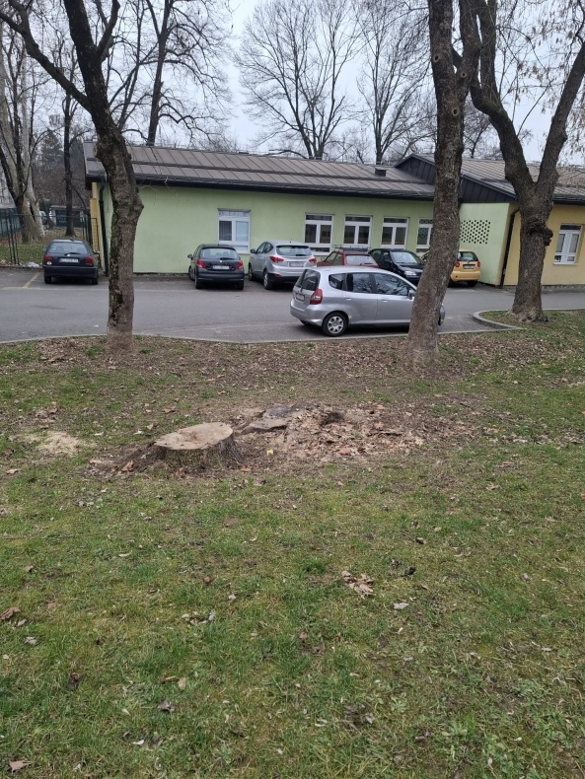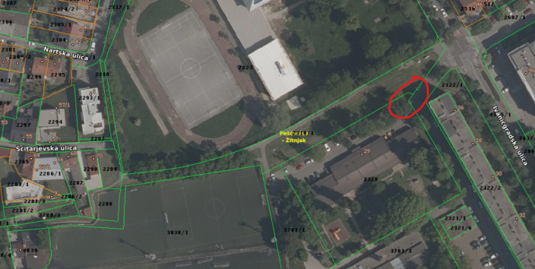

1.2. Osušeno stablo za pregled, kod DV Cvrčak, prema HAŠK-u
Stablo u istom drvoredu (ugao Ivanićgradske i Turopoljske, sa strane našeg MO-a, između škole FKF i Dječjeg vrtića Cvrčak), ali sa suprotne strane, kod HAŠK-a, je potpuno osušeno i trebalo bi ga pregledati i možda srušiti i posaditi zamjensko.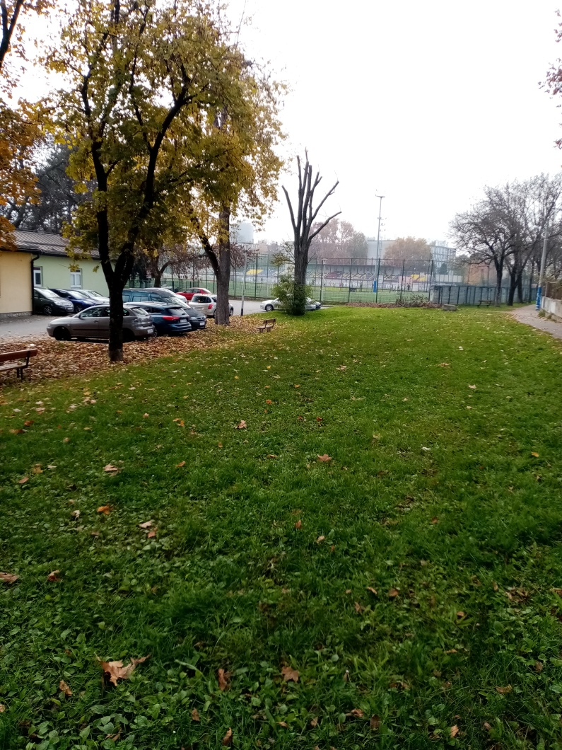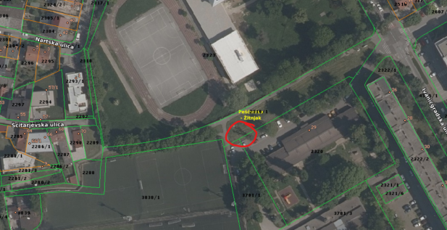

U prilogu je fotografija i lokacija označena na karti.

1. 3. Stupići na križanju Planinske i Ivanićgradske ulice, kod lokala Admiral
Nakon što su traženi stupići postavljeni (križanje Planinske i Ivanićgradske ulice, kod ugostiteljskog objekta Admiral), nakon šest dana netko ih je maknuo kako bi se određeni građani nastavili tamo nepropisno parkirati. Zahtijevamo da se na isto mjesto iznova postave stupići te tražimo pojačan nadzor komunalnih redara kako se ova situacija ne bi ponovila.
U prilogu su fotografije
.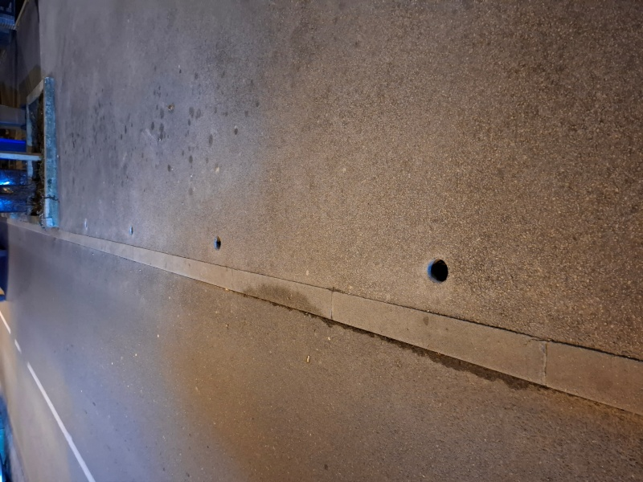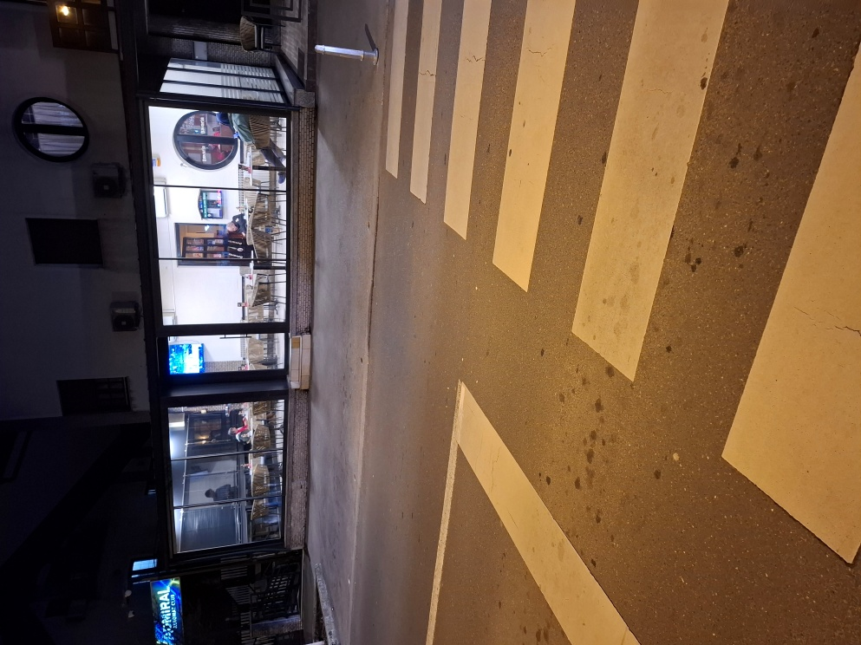

Z a k lj u č a k
o rješavanju komunalne problematike

Vijeće Mjesnog odbora Donje Svetice predlaže VGČ Peščenica Žitnjak da ponovno zatraži postavljanje zaštitnih stupića na križanju Ivanićgradske i Planinske ulice i strogo kažnjavanje odgovornih za njihovo uklanjanje.
1. 4. Stupići na izlazu Borongajske ulice na Donje Svetice
Ranije smo upozoravali da neki građani automobilima nepropisno izlaze na Donje Svetice iz završetka Borongajske ulice prije podvožnjaka, prije skretanja na Branimirovu ulicu. Stupići su postavljeni prije nekog vremena na naš zahtjev, a sada su stupići u sredini maknuti. Uglavnom se tamo parkiraju automobili, pa je time izlaz iz Borongajske na Donje Svetice ionako onemogućen, ali svejedno tražimo da se ponovno postave kako ne bi opet počelo dolaziti do nepropisnog uključivanja u promet od strane neodgovornih vozača.

Z a k lj u č a k
o rješavanju komunalne problematike

Vijeće Mjesnog odbora Donje Svetice predlaže VGČ Peščenica Žitnjak da zatraži ponovno postavljanje stupića u produžetaku Borongajske ulice koja se spaja s ulicom Donje Svetice.

2. Razno
2. 1. Očitovanje o peticiji stanara Livadice
Potpredsjednica i predsjednica Valentina Bedeković i Dijana Požgaj izvijestile su ostale članove Vijeća o izvidu koji su provele na lokaciji navedenoj u peticiji koju su građani poslali 13. 12. 2024., a vezana je uz novu biciklističku stazu koja prolazi i pored ulice Livadica.
Tekst peticije
PETICIJA
U više navrata smo vas obavještavali o problemima oko izgradnje biciklističke staze: otvoreni šahtovi dubine tri do četiri metra pokriveni trulim i oštećenim paletama, uništenje zelene površine uz i oko biciklističke staze, te stvaranje močvarnih i blatnih površina od strane izvođača radova. Također, nepovezanost pješačke staze s ulicom Livadarski put i Livadice, uništenje uslijed izvođenja radova, vožnjom materijala s teškim kamionima došlo je do oštećenja asfaltne površine ulice Livadarski put (od biciklističke staze do putnog prijelaza bivšeg teretnog kolodvora Zagreb Istok), iako je ista potpuno renovirana prije pet godina. Na biciklističkoj stazi, prva dva para stupova od strane ulice Donje Svetice zadiru u profil biciklističke staze, a isti nisu propisno obilježeni sukladno prometnim propisima.
Uz sve gore navedene nepravilnosti, sada nam još žele skratiti životni prostor ugradnjom željezne ograde s vanjske strane stupova željezničkog nadvožnjaka (što bi udaljenost ograde bila oko 3 metra od biciklističke staze), iako se ista može postaviti i s unutarnje strane stupova (što bi bilo udaljeno od biciklističke staze 0,66 metara) i služila bi svojoj svrsi ne ugrožavajući bicikliste i stanare koji se tu kreću i borave. Također bi bio neometan prilaz u slučaju potrebe intervencije žurnih službi i djelatnika HŽ-a u slučaju otklanjanja kvarova na željezničkoj infrastrukturi.
Tražimo da se otklone nedostaci prouzročeni radovima i dovede sve u ispravno stanje kako nam je kod otvaranja radova obećano od strane djelatnika gradske uprave.
Tražimo da nam povežete i osigurate propisni prelazak preko biciklističke staze do pješačke staze koja je također u potpunosti renovirana od strane grada prije pet godina, a da je to moguće, vidljivo je što ste napravili na Zavrtnici – kolni prilaz s ceste Nova Branimirova preko ulaza za parkiralište pa preko biciklističke staze u krug Zavrtnice.
Zar mi nemamo pravo na propisno obilježeni prijelaz preko biciklističke staze do pješačke staze kojom se koristimo godinama obavljajući svoje potrebe? Također, istu koriste djeca, studenti i radnici obavljajući svoje aktivnosti.
Ako ne budemo mogli koristiti gore navedeni prijelaz, morat ćemo umjesto pješačke staze koristiti okolni put koji je duži za oko 2 kilometra kako bismo došli do potrebnog odredišta (odlazak na posao, odlazak doktoru, odlazak u školu i sl.). Napominjemo da u svom okruženju imamo starije ljude i invalide, kojima bi sadašnje rješenje otežalo normalno obavljanje njihovih potreba.
Tražimo da planiranu ogradu stavite na unutarnji dio stupova, udaljenu od biciklističke staze 0,66 metara, što ne bi ugrozilo vožnju biciklista i skratilo naš životni prostor, kao ni obilježeni prijelaz preko biciklističke staze koji bi bio siguran i svrsi shodan za potrebe svih pješaka i stanovnika koji stanuju na ovom prostoru.
Tražimo da se sanira i uredi zelena površina uz i oko biciklističke staze kako bi je nesmetano i sigurno mogli koristiti svi građani i stanovnici.
Tražimo da se saniraju i poprave svi nedostaci na asfaltnoj površini ulice Livadarski put od biciklističke staze do bivšeg željezničkog prijelaza, kako za odlazak na posao i ostale potrebe ne bismo u lošim vremenskim uvjetima gazili kroz dublju vodu i blato prouzročeno vožnjom teške mehanizacije uslijed izvođenja radova.
Kako nismo pravovremeno obaviješteni i upoznati o planu i tijeku radova koji se izvode u našoj okolini, molimo da otklonite navedena traženja i ubuduće tražite i naše mišljenje, jer nam to garantira Ustav Republike Hrvatske, čiji smo i mi građani koji znamo glasati, znamo i sudjelovati u izgradnji boljitka našeg grada tako da ne štetimo njegovom stanovništvu i okolišu.
U Zagrebu, 13. prosinca 2024. godine
Stanovnici ulica Livadarski put i Livadice

Na izvidu je uočeno da je željezna ograda/klamerice stavljena bliže biciklističkoj stazi, kao što je i traženo.
Slažemo se da je potrebno stanovnicima osigurati propisni prelazak preko biciklističke staze do pješačke staze.
Također se slažemo da je potrebno sanirati sva oštećenja prouzročena radovima na biciklističkoj stazi.
U prilogu je fotografija lokacije s označenim mjestom križanja biciklističke magistrale i ulice Livadarski put. Žutim je označeno kako treba funkcionirati pješački put, a u plavom krugu je mjesto na kojem je potrebno napraviti pješački prijelaz i urediti nogostup.
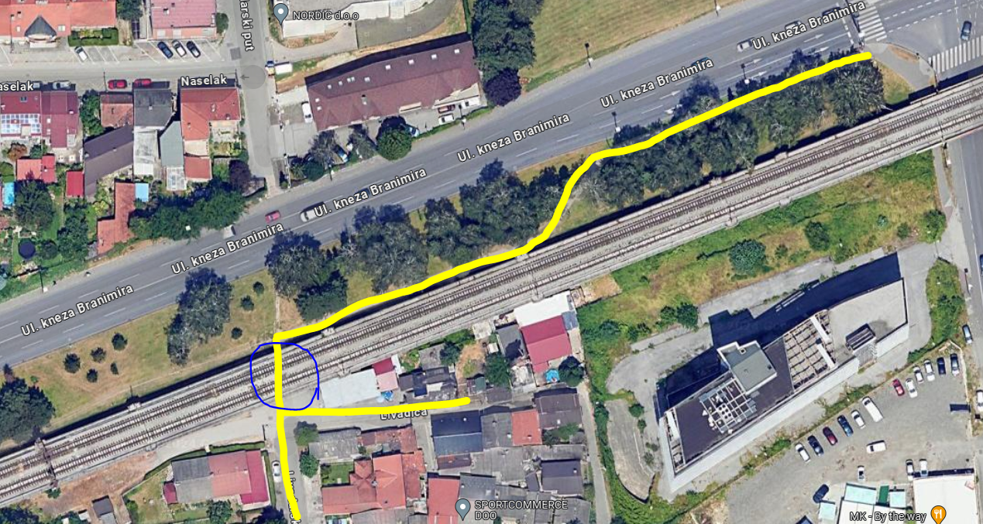

Z a k lj u č a k
o rješavanju komunalne problematike

Vijeće Mjesnog odbora Donje Svetice predlaže Vijeću Gradske četvrti Peščenica-Žitnjak da se na novoj biciklističkoj magistrali koja prolazi ispod pruge, na mjestu gdje se ona križa s ulicom Livadarski put, napravi pješački prijelaz.

Z a k lj u č a k
o rješavanju komunalne problematike

Vijeće Mjesnog odbora Donje Svetice predlaže Vijeću Gradske četvrti Peščenica-Žitnjak da se na mjestu gdje se nova biciklistička magistrala križa s ulicom Livadarski put napravi pješačka staza koja vodi od magistrale do pješačke staze koja ide uz Branimirovu ulicu i vodi do raskrižja Branimirove, Svetica i Donjih Svetica.

2. 2. Protokol sigurnosti u PŠ Frana Krste Frankopana
Vijećnik Goran Radovanović izvještava Vijeće da je škola dobila zaposlenog zaštitara (osigurao Grad Zagreb). Vijećnica Dijana Požgaj objašnjava da će zaštitar biti zaposlen u školi sve do zapošljavanja operativnog djelatnika za sigurnost i civilnu zaštitu kojeg će osigurati Ministarstvo te da je Grad Zagreb osigurao sredstva svim osnovnim školama u Gradu Zagrebu dok se to ne realizira, te da su uvedene sve mjere kako bi se poštivao Protokol o kontroli ulaska i izlaska u školskim ustanovama koji je izrađen s ciljem osiguravanja veće sigurnosti u školskim ustanovama, zaštite učenika i svih radnika u školskim ustanovama te prevencije mogućih situacija povećanog rizika.

Sjednica dovršena u 20:00 sati.

Zapisnik sastavila:

Dijana Požgaj

KLASA: 024-08/25-003/101
URBROJ:251-13-11-11/008-25-3
Zagreb, 16. siječnja 2025.
Predsjednica Vijeća Mjesnog odbora
Donje Svetice

Valentina Bedeković

